Білім саласы: Шығармашылық
Бөлімі: Мүсіндеу
Тақырыбы: Жол ережесін білейік аман есен жүрейік
Мақсаты: Балалардың жолда жүру ережесін меңгерту дағдысын қалыптастыру, іс жүзінде жол ережесін сақтауға үйрету. Бағдаршамның атқаратын қызметімен таныстыру.
Тарбиеші: Бүгінгі жол ережесін білейік аман есен жүрейік атты тәрбие сағатын тамашалауға қош келдіңіздер.
Ұл қыз сәлем береміз
Өнегелі өренбіз
Біздер қазақ баласы
Сәлем сөздің анасы
Тәрбиеші: Балалар ән ұран айтады. Жол ережсін білу өмірімізді жазымнан сақтандырады. Оның сырын біліп жол ережесін орындау баршамызға керек. Балалар жолдардың бірнеше түрлері бар. Тегіс жолдар, кең жолдар, тар жолдар, ұзын жолдар, қысқа жолдар. Біздің ауылдың көшелері кең көліктер көп жүреді.Балалар біз жолға шыққанда жол ережесін сақтауымыз керек. Қаланың кең жолдарында көп көліктер автобус, тралейбус трамвайлар көп жүреді. Кең әрі ұзын жолдарда міне мынадай бағдаршам орнатылады. Көліктер мен жүргенде де ,жаяу жүрген кездеде бағдаршамның көмегімен және арнайы жолақшамен жолдан өтеміз. Бұл жолақша жаяу жүргіншілерге арналған. Көлікпен жүргенде бағдаршамның қызыл шырағы жанғанда тоқтап тұрамыз , сары жанғанда жүруге дайындаламыз, жасыл жанғанда жүреміз. Балалар сендер бағдаршам туралы тақпақ білесіңдерме? Ендеше тыңдайық.
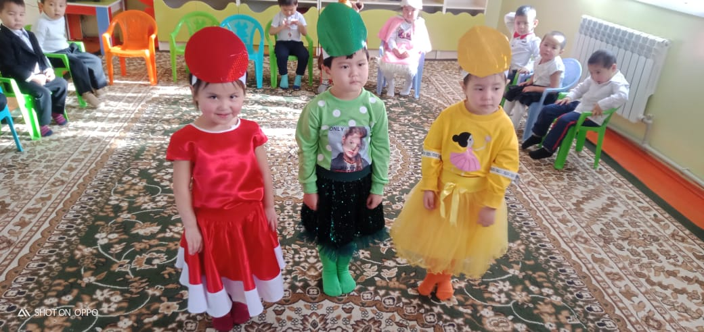

Аяна
Бағыт бағдар көрсетер
Бір орында тұрып ақ
Қызыл көзі жанғанда
Жүріп кетпе тек бірақ

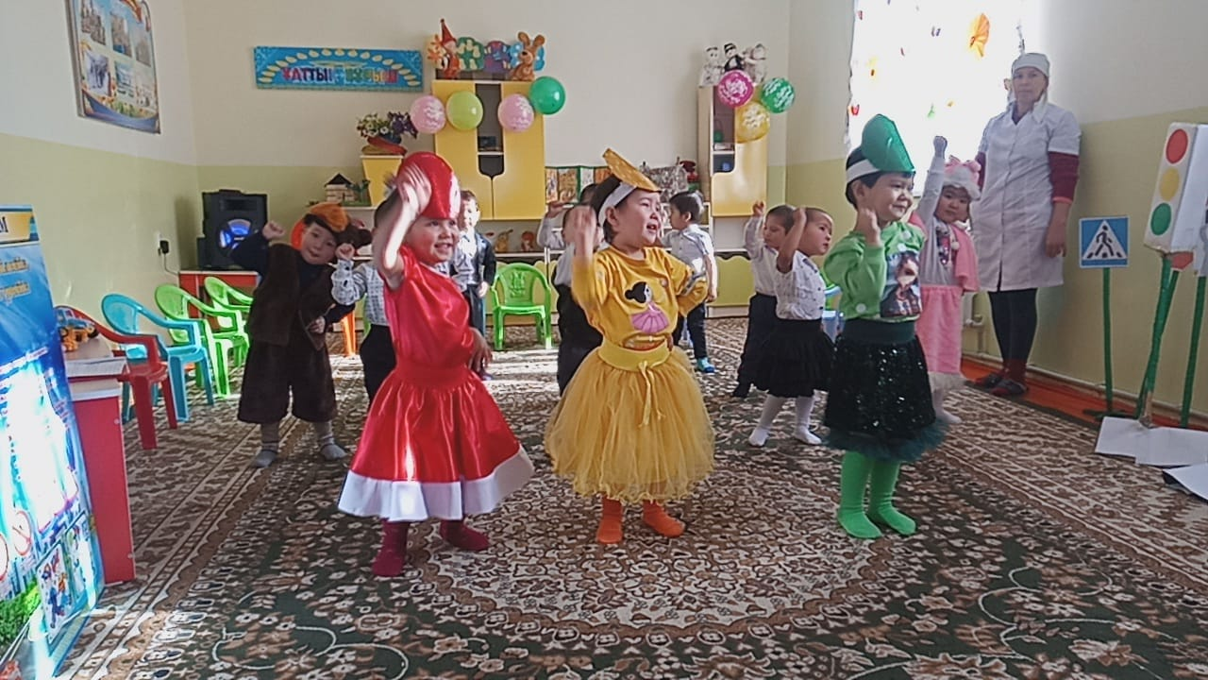 Ерасыл
Қызыл сары жасыл
Бір өзінде үш от
Қызыл жанса тоқта
Жасыл жанса тез өт
Тәрбиеші: Рахмет балалар. Енді жол жөнекей әр түрлі жол белгілері қойылған. Байқап жүрсеңдер міне мынадай белгілер қойылған. Жолдың жанында ойнама, арнайы жолақшамен өт, стоп белгісі, мектептердің жанында балалардың суреті салынған белгі және әр түрлі белгілер қойылған. Осындай белгілерге амал қылып жүруіміз керек. Орманда балалар аю мен оның баласы қонжық жол ережісін білмей жолдан өте алмай тұр екен. Оларды тыңдайықшы.
Аю:Балалар көшеден өтерде сол жаққа да, оң жаққада қарамай өте-
мін.
Қонжық:Менде оңғада,солғада қарамаймын.Мен тек қана көшеден
өтерде бағдаршамға қараймын.
Аю:Ақымағым-ау, ормандағы жолда қандай бағдаршам болуы
мүмкін.Бағдаршам тек қана қала көшелерінде болады.
Тәрбиеші:Тоқтаңдар аю мен қонжық біз балалар мен сендерге
жолдан қалай өту керек екенін түсіндірейік.Қонжық сен бері
жақында.Бағдаршам жоқ кезде мынадай белгі салынған жерден
өту керек.Қане Раяна сен бері кел.Аю мен қонжыққа жолдан
қалай өту керек екенін үйретші.
Раяна:Қонжық сен жолдан өтерде сол жағыңа қарайсың.Жолдың
ортасына келсін оң жағыңа қарайсын.
Қонжық:Рахмет, енді түсіндім.
Аю:Маған және қонжығыңа жол ережесін үйреткендерің үшін
рахмет.Жолдарың болсын.
Тәрбиеші:Балалар біз аю мен қонжыққа жол ережесін үйреттік.
Бүгін сендер жолда жүру ережесін үйрендіңдер.Балалар
бағдаршамның неше көзі бар екен?
Балалар:Үш көзі.
Тәрбиеші:Түстері қандай?
Балалар:Қызыл, сары, жасыл.
Тәрбиеші:Жарайсыңдар балалар!Енді біздің балалардың бағдаршам
әніне биімізді тамашалаңыздар.
Балалар «Бағдаршам» әніне билейді.
Тәрбиеші:Құрметті апайлар бүгінгі ашық сабағымыз осы мен
аяқталды. Сау болыңыздар!
